エクセル入門講座補助テキスト
エクセルでつくる家計簿
本文中のページ表示は、テキスト「今日からはじめるやさしいワードとエクセル 2010 ウインドウズ７版」の参照先です

簡単な家計簿の作成を通して、エクセル表のつくり方を学習します

◎完成例
各月の家計簿をつくります
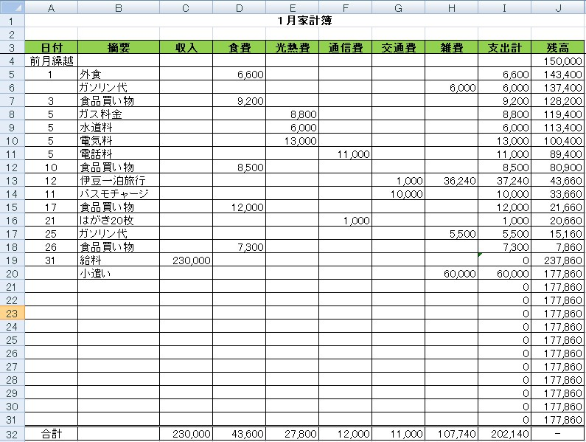
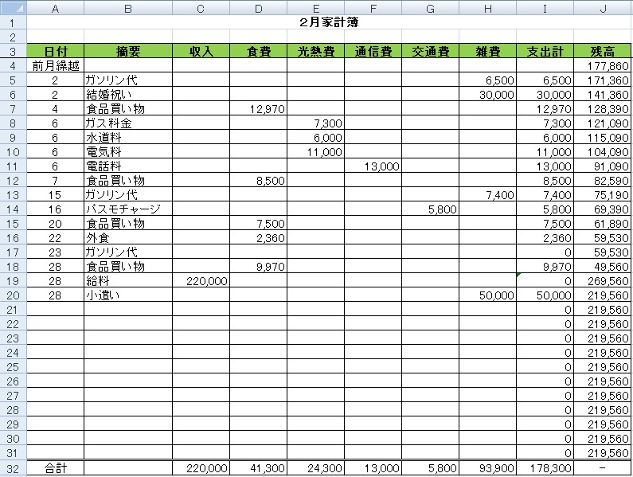

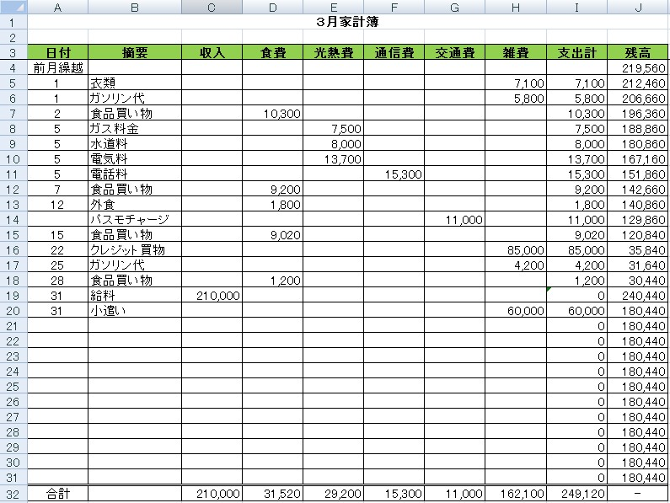

各月の家計簿から年間集計表をつくります
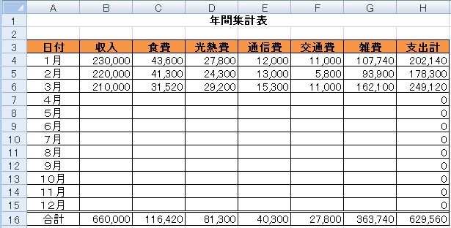

（1）１月の家計簿をつくる

■１■ 文字の入力と罫線表示
① 最初にタイトル名と、項目名を入力します。
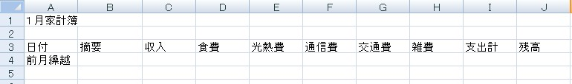

② A3セルからJ３２セルまでを範囲選択（P162）し、格子の罫線（P185）を入れます。同時に桁区切りカンマも入れておきましょう。（P173）
また摘要欄のB列を少し広げておきましょう。（P176）

■2■ 支出計をオートSUM機能（P200）で入れる
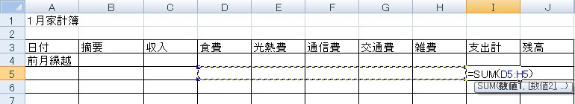

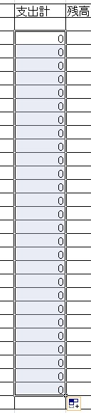
オートフィルで数式をコピー

① I5のセルを選択して、[∑]ボタンをクリックします。 食費D5から雑費H5までを範囲選択（P162）で指定します。
数式バーに =SUM(D5:H5) と表示されます。

② [Enter]キーを押すと、合計の数式が入ります。

③ I5のセルに入力した合計の数式を、I31のセルまで、オートフィル（P150）を使ってコピーします。
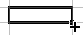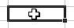
しっかり覚えておこう
よく使うマウスポインタの形

範囲選択するときの形

オートフィルするときの形

■３■ 各項目の縦合計をオートSUM機能（P200）で入れる
① 収入の合計欄C32セルを選択して、[∑]ボタンをクリックします。
合計したいC5からC31を範囲選択（P162）で指定します。
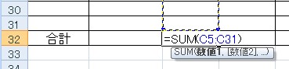

② [Enter]キーを押すと、合計の数式が入ります。

③ C32セルに入力した数式を、I32のセルまで、オートフィル機能（P150）を使ってコピーします。
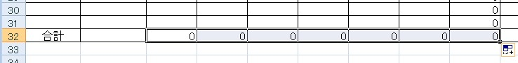
オートフィルで数式をコピー

④ A32セルに「合計」と記入し、中央揃え（P179）にします。

■４■ 残高欄に数式を入力する
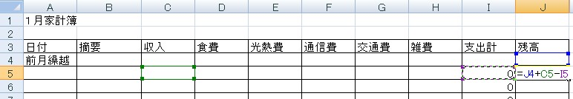

① 残高は、前日残高＋当日収入―当日支出計で計算します。
ここではJ5のセルに半角で「=J４＋C5－I5」と入力します。
※セル名を入力するときは、対象セルをクリックします。

② [Enter]ボタンを押して、残高の計算式を確定します。

③ J5のセルに入力した残高の数式を、J31のセルまで、オートフィル機能（P150）を使ってコピーします。

■5■ 表を見やすくする

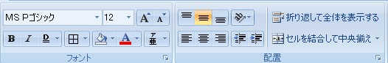

① タイトルを表の中央に移動します。
A1からJ1を範囲選択し、[セルを結合して中央揃え] （P181）ボタンをクリックします。太字（P170）にします。

② 項目行A3からJ3を範囲選択し強調します。
a. 太字にする（P170）
b. 薄い緑で塗りつぶす（P174）
c. 中央揃えにする（P179）

③ 合計欄の上に二重罫線を引きます。
A31のセルからJ31までを範囲選択し、罫線ボタンから[下二重罫線] （P185）をクリックします。

④ スクロールしても常に項目名が表示されるようにします。
A4セルを選択し、表示タブから[ウインドウ枠の固定] （P258）リボンをクリックし、[ウインドウ枠の固定]をクリックします。

◎１月家計簿のフォーム完成
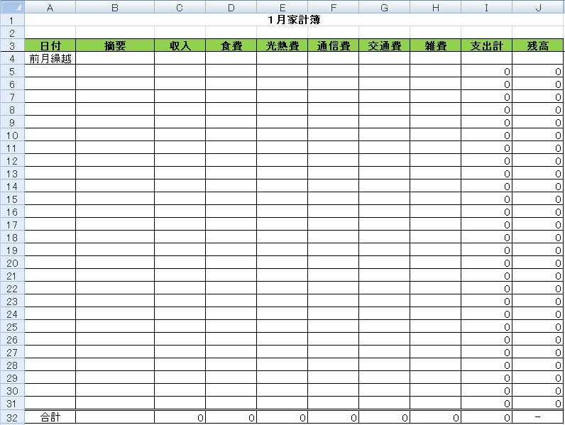

（２）２月と３月の家計簿をつくる

■１■ ワークシートをコピー（P219）する
１月の家計簿をワークシートごとコピーすれば、タイトルなどを変えるだけで簡単に２月や３月の家計簿をつくることができます。

① 「１月」のワークシートを２枚コピーしましょう。
[Sheet1]のシート見出しをクリックし、[Ctrl]キーを押しながら、マウスを右側へドラッグすると、コピーされた[Sheet1(2)]のワークシートがつくられます。

② 同じようにしてもう１枚[Sheet1(3)]を作ります。

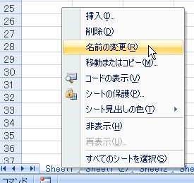③ [Sheet1]のワークシート名を「１月」に変更（P221）します。
a. [Sheet1]のシート見出しを右クリックし、[名前の変更]をクリックします。

b.「１月」と入力して、[Enter]キーで確定します。

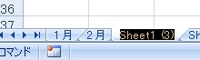c. 同じように、[Sheet1(2)]を「２月」に変更し、[Sheet1(3)]を「３月」に変更します。

d. 変更したワークシート名に合うように１行目のタイトル名も変更します。

■2■ 毎月の繰越残高が、自動的に次月の前月繰越に入るようにする
① 2月の前月繰越残高に、1月の月末残高が表示されるようにするには、
2月家計簿の前月繰越残高J4をクリックして、半角で「=」を入力します。
次いで1月家計簿の月末残高J31をクリックすると、セルが破線表示になります。
[Enter]キーをクリックすると設定が完了します。

② 同様に３月の前月繰越残高に、２月の月末残高が表示されるように設定しましょう。

（３）年間集計表をつくる

■１■ 項目名を入力する
① 新しいワークシートを出して、シート名を「年間集計表」とします。
項目名はさっき作った３月の家計簿からコピー（P259）しましょう。
日付と、収入から支出計までを範囲選択（P162）して、[コピー]ボタンをクリックし、「年間集計表」のA3セルに貼り付けます。
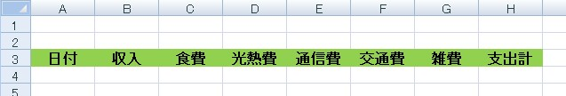

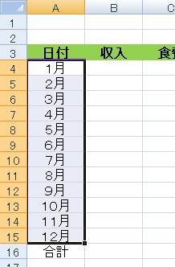

② A4のセルに「１月」と入力し、オートフィル（P150）を利用して、１２月までをドラッグで入力します。
A１６に「合計」と入力します。
１月から合計までを範囲選択し、中央揃え（P179）にしておきます。

③ A1にタイトル「年間集計表」と記入し、A1からH1を範囲選択し、[セルを結合して中央揃え] （P181）にします。 太字（P170）にします。

④ A3セルからH16セルまでを範囲選択（P162）し、格子の罫線（P185）を入れます。
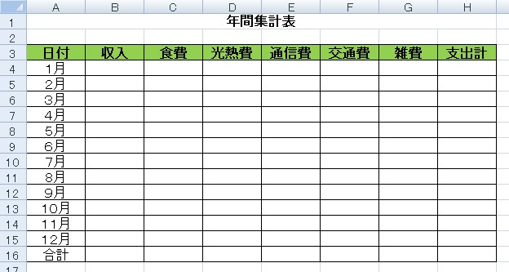
ドラッグで範囲選択

⑤ 金額が読みやいように桁区切りカンマ（P173）を付けておきます。

■２■ 各月のデータを年間集計表にリンクする
① １月家計簿の収入合計金額を、年間集計表の１月の収入セルに自動的に表示されるようにしてみましょう。
a. 年間集計表の１月収入B4セルを選択し、半角で「=」を入れます。
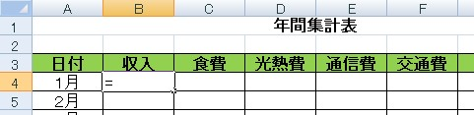

b. １月家計簿の収入合計C32セルをクリックすると、破線が表示されます。[Enter]キーをクリックします。

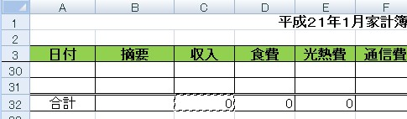

年間集計表の１月収入セルに、ゼロが表示され、表示設定が完成します。
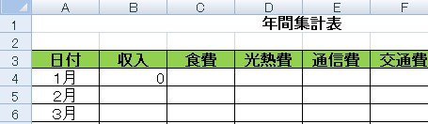

c. 同じように、２月と３月家計簿の収入合計も、年間集計表のB５、B６セルに表示されるようにします。

② 家計簿から収入欄に入力された数字を、オートフィル（P150）機能を使って「雑費」までを数式コピー（P209）します。

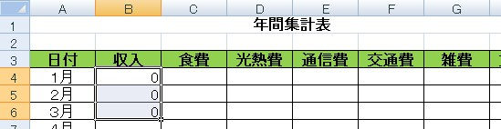

B4からB6までを範囲選択して、3行同時にオートフィルで数式をコピーします

■３■ 支出計をオートSUM機能（P200）で入力する
① １月の支出計H4のセルを選択して、[∑]ボタンをクリックします。
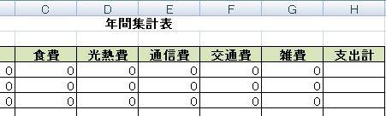

合計する食費から雑費までのC4からG4を範囲選択で指定します。
[Enter]ボタンを押すと、合計の数式が入力されます。
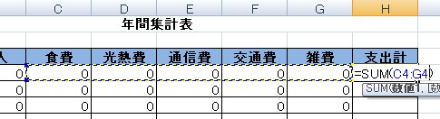

② 支出計H４をオートフィル機能（P150）でコピーする
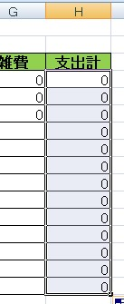
H４セルの数式を、H1６のセルまで、オートフィルで数式コピーします。

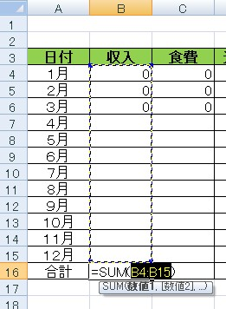 収入の縦計を、オートSUM（P200）を使って合計セルに入れます。
収入の合計B16セルを選択して、[∑]ボタンをクリックし、B4からB15を範囲選択で指定します。
[Enter]ボタンをクリックして確定します。

④ B16セルに入力された合計の数式を、G16のセルまで、オートフィル機能で数式をコピー（P209）します。

オートフィルで数式をコピー

■４■ 表の体裁を整える
① 項目行は家計簿と違う色で塗りつぶしましょう。（P174）

② 縦の合計欄の上に「下二重線」を入れましょう。（P185）

（４）計算式に誤りがないか確認する

家計簿に仮の数字を入れて、正確に表示されるか確認しましょう。
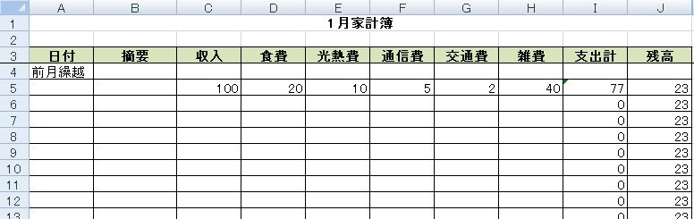

また「年間集計表」に自動的に表示されているか確認しましょう。
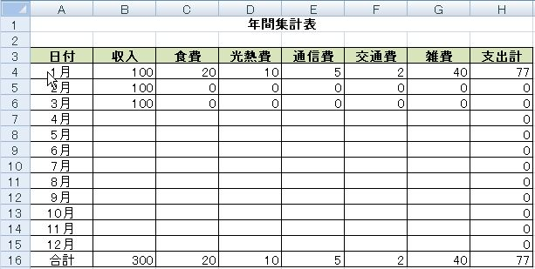

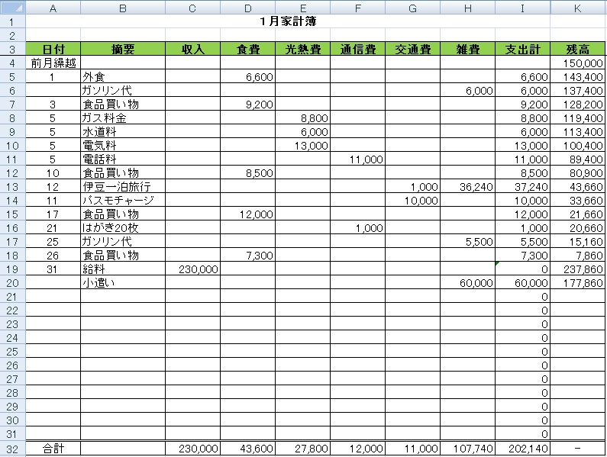
収入や支出がないときは、残高が
表示されないようにする

もっと便利に

金額を入力した行だけ
残高表示するには

① 新たにK列に残高欄を作り、K5セルに次の数式を入力します。
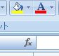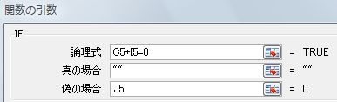

関数の挿入ボタンを
クリックし、IF関数
を選択します。

参考 入力した数字の意味は次のとおりです。
もし | 収入＋支出計がゼロなら | 無表示に | そうでなければ残高を表示
ＩＦ | Ｃ５＋Ｉ５＝0 | “” | Ｊ５
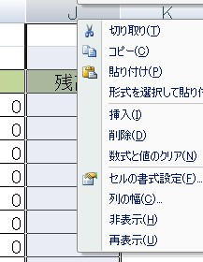
Jの上で右クリック

② この数式をK31までオートフィル機能でコピーします。

③ K列に繰越額を表示するため、K4に前月家計簿の
J31をリンクしておきます。（５頁の■２■を参照）

④ Ｊ列の残高欄は参照しているだけなので、
右図の方法で非表示にしておきます。

この残高形式にするときは、４頁の１月家計簿を作る時に
入れておくと便利です。

座間市パソコンサポートクラブ エクセル講座補助テキスト 2012年7月

